De Heiland heeft beloofd
dat Hij ons zenden zou
de Heil’ge Geest als goede Vriend
voor mij en ook voor jou
De Heil’ge Geest getuigt
met stille zachte stem
van God de Vader en zijn Zoon
en leidt ons terug naar Hem
En als wij zijn gedoopt,
bevestigd in God kerk
ontvangen wij de Heil’ge Geest
Een Trooster die ons sterkt
O, laat ik altijd luist’ren
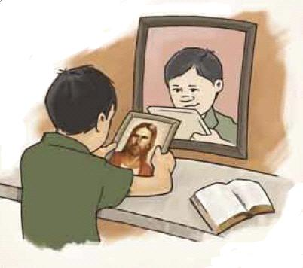
Naar die zachte stem

dan kies ik steeds
de goede weg

en blijf ik
dicht bij Hem

